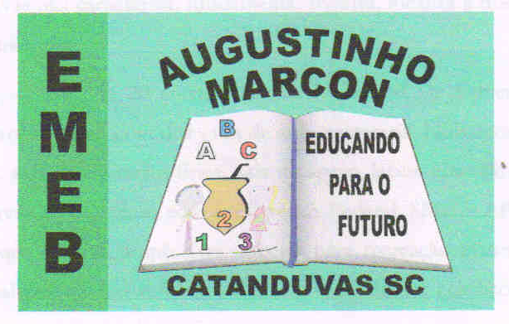 Escola Municipal de Educação Básica Augustinho Marcon
Catanduvas-SC – Mês de Agosto
Diretora: Tatiana M. B. Menegat
Assessora: Técnica-Pedagógica Maristela Apª. B. Baraúna
Assessora: Técnica-Administrativa Margarete Dutra
Professora: Janete Taciana de Marquias.
5º ano 2

SEQUÊNCIA DIDÁTICA: NOSSO CORPO ESTÁ NA HISTÓRIA
DATA: SEMANA DE 17/08 ATÉ 21/08

OLÁ! GABRIELLI! OLÁ ÉRIKC! OLÁ PEDRO
SEGUEM ATIVIDADES PARA QUE CONTINUEM DESENVOLVENDO NO DECORRER DA SEMANA. COPIEM CADA ATIVIDADE NO SEU CADERNO ESPECÍFICO, FAÇAM TUDO COM CALMA E MUITO CAPRICHO!! FIQUEM BEM! FIQUEM EM CASA E CUIDEM-SE!
- ESCREVA A DATA;
- ESCREVA O SEU NOME COMPLETO

CIÊNCIAS

ATIVIDADE 01
LEIA O TEXTO JUNTO COM SEUS FAMILIARES TRANSFORMAÇÕES NO CORPO E REPRODUÇÃO DAS PÁGINAS 116 E 117 DO LIVRO DE CIÊNCIAS, EM SEGUIDA, FAÇA UM DESENHO DO SEU CORPO DE QUANDO VOCÊ ERA BEM PEQUENO E DE COMO ESTÁ AGORA;

ATIVIDADE 02
COM O ALFABETO MÓVEL VOCÊS IRÃO FORMAR AS SEGUINTES PALAVRAS:
- INFÂNCIA
- ADOLESCÊNCIA
- FASE ADULTA
- VELHICE

